**8 РАЗРАБОТКА ПРОГРАММНЫХ МОДУЛЕЙ**

Программирование нашего контроллера для автоматизированной системы разбраковки ткани мы будем осуществлять в программе CoDeSys. Программа написана на языке CFC. Язык CFC является улучшенной версией языка FBD, который входит в раздел международного стандарта, описывающий языки программирования для ПЛК. Язык CFC – еще один высокоуровневый язык визуального программирования. Этот язык был специально создан для проектирования систем управления непрерывными технологическими процессами.

Проектирование сводится к выбору из библиотек готовых функциональных блоков, их позиционированию на экране, установке соединений между их входами и выходами, а также настройке параметров выбранных блоков. В отличие от FBD, функциональные блоки языка CFC выполняют не только простые математические операции, а ориентированы на управление целыми технологическими единицами. Унаследовав от FBD саму концепцию программирования, язык CFC в наибольшей степени ориентирован на сам технологический процесс, позволяя разработчику абстрагироваться от сложного математического аппарата.

Опишем работу программы разбраковки ткани.

При нажатии на кнопку «PUSK» включаются двигатели, подсветка разбраковочного экрана и светосигнальная колонна. Датчики включаются последовательно после прохождения материала (рисунок 8.1).

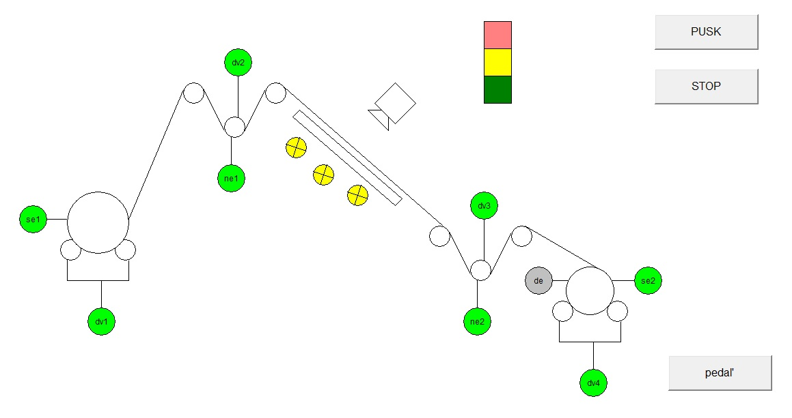

Рисунок 8.1 – Визуализация программы разбраковки ткани

При обнаружении дефекта на материале оператор нажимает на «pedal’» и двигатели отключаются (рисунок 8.2). После отметки порока «pedal’» отпускается, двигатели включаются и технологический процесс продолжается.

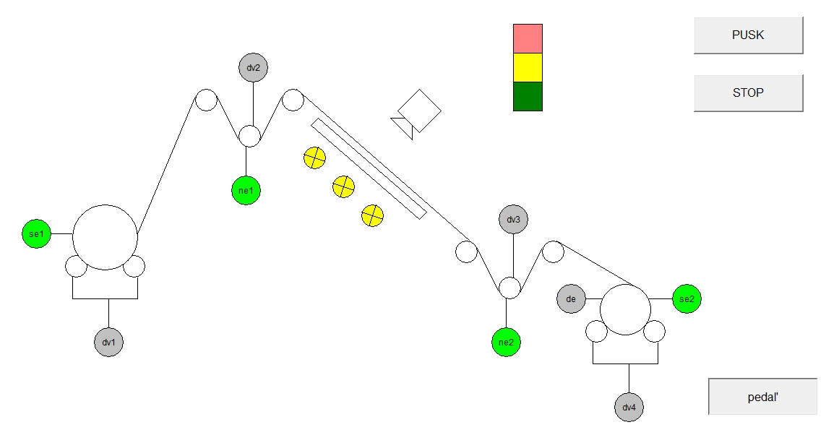

Рисунок 8.2 – Визуализация программы разбраковки ткани

Когда перематываемый материал заканчивается, срабатывает датчик контроля диаметра рулона. Двигатели и датчики отключаются, оператор заменяет рулон с материалом и начинается технологический процесс (рисунок 8.3).

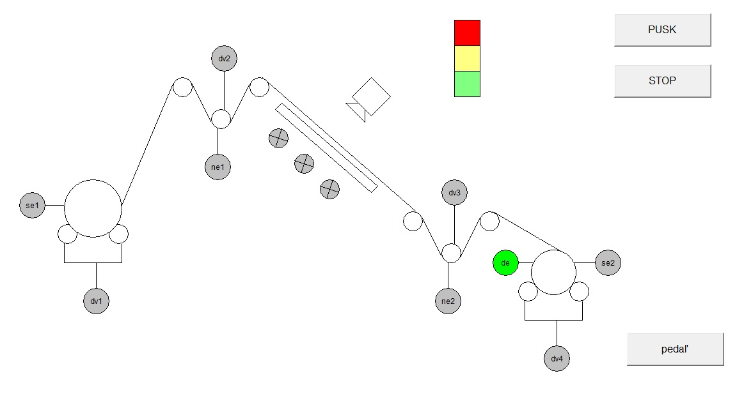

Рисунок 8.3 – Визуализация программы разбраковки ткани

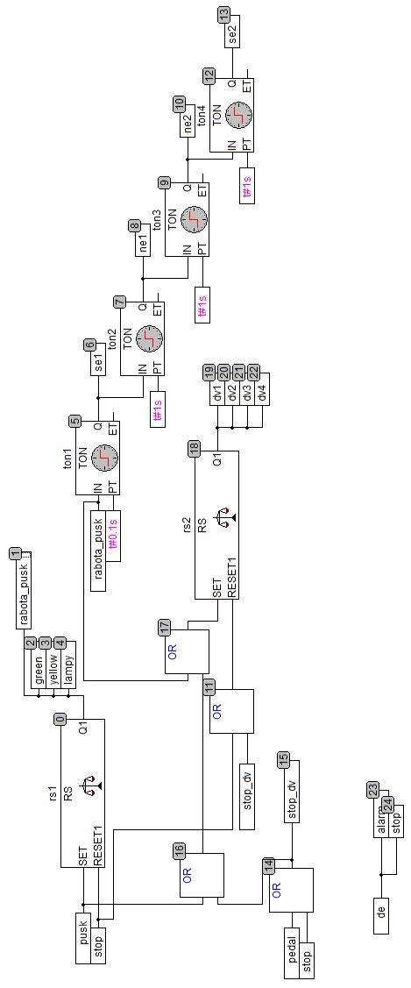

Рисунок 8.4 – Программа разбраковки ткани

Инициализация переменных:

PROGRAM PLC_PRG

VAR

pusk: BOOL; (*кнопка запуска системы*)

dv1: BOOL; (*двигатель для сматывания ткани*)

dv2: BOOL; (*двигатель для контроля натяжения*)

dv3: BOOL; (*двигатель для контроля натяжения*)

dv4: BOOL; (*двигатель для намотки ткани*)

ton1: TON; (*таймер*)

se1: BOOL; (*датчик скорости сматывания*)

ne1: BOOL; (*датчик контроля натяжения*)

ton2: TON; (*таймер*)

ton3: TON; (*таймер*)

ne2: BOOL;(*датчик контроля натяжения*)

ton4: TON; (*таймер*)

se2: BOOL; (*датчик скорости сматывания*)

rs1: RS; (*RS-триггер*)

stop: BOOL;(*кнопка останова системы*)

de: BOOL; (*датчик контроля диаметра намотки*)

alarm: BOOL; yellow: BOOL; green: BOOL; (*светосигнальнаяколонна*)

pedal: BOOL; (*педаль для временного останова*)

rs2: RS; (*RS-триггер*)

lampy: BOOL; (*включение подсветки разбраковочного экрана*)

stop_dv: BOOL; (*переменная для останова двигателей*)

rabota_pusk: BOOL; (*переменная для включения датчиков*)

END_